**BÀI TẬP TUẦN 24**

**Bài 1.** Hãy tô màu:

1.  của một hình vuông.
2.  của một hình tròn.

**Bài 2.** Hãy viết phân số biểu diễn phần tô màu:

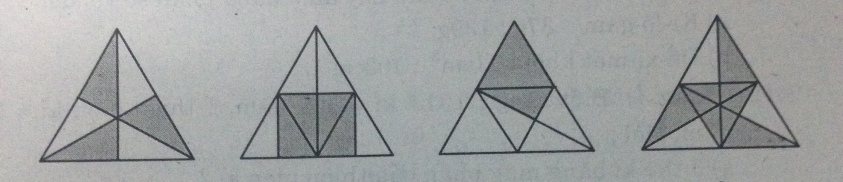

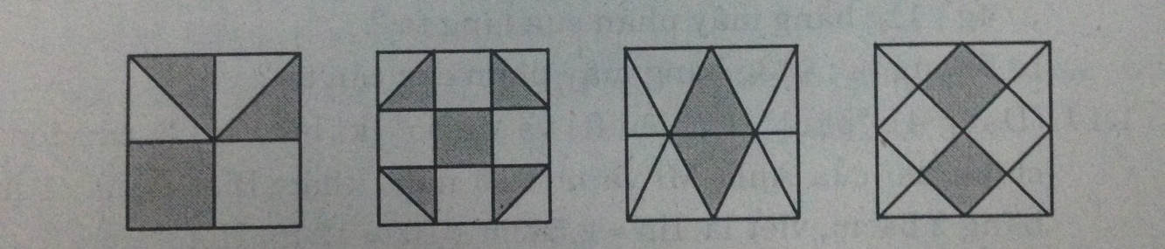

**Bài 3.** Viết các phân số sau:

1. Năm phần bẩy
2. Âm ba phần năm
3. Mười một phần mười lăm
4. Mười sáu phần ba

**Bài 4.** Dùng cả hai số a và b () để viết thành phân số, mỗi số chỉ được viết một lần.

**Bài 5.** Tính giá trị của mỗi phân số sau:

1. 
2. 
3. 
4. 
5. 

**Bài 6.** Biểu thị các số sau đây dưới dạng phân số với đơn vị là:

1. Kilogam : 37g , 139g
2. Đềximet khối : 11cm3 , 103cm3

**Bài 7.** Biết rằng 1 thế kỉ = 100 năm, 1 thiên niên kỉ = 1000 năm. Hỏi:

1. 3 thế kỉ bằng mấy phần của thiên niên kỉ?
2. 43 năm bằng mấy phần của thế kỉ? Bằng mấy phần của thiên niên kỉ?

**Bài 8.** Biết rằng 1 lạng ta = 25g ; 1 cân ta = 16 lạng ta. Hỏi :

1. 4g, 11g bằng mấy phần của lạng ta ?
2. 5 lạng ta, 113g bằng mấy phần của cân ta ?

**Bài 9.** Một giờ, kim giờ quay được mấy phần vòng ?

**Bài 10.** Một vòi nước chảy 4 giờ thì đầy bể. Hỏi 15 phút, vòi chảy được bao nhiêu phần bể ?

**Bài 11.** Viết tập hợp các số nguyên x, biết :

1. 
2. 
3. 

**Bài 12.**

1. Tìm số nguyên x lớn nhất sao cho :
2. 
3. 
4. Tìm số nguyên x nhỏ nhất sao cho :
   1. 
   2. 

**Bài 13.** Cho biểu thức 

1. Số nguyên n phải có điều kiện gì để B là phân số ?
2. Tìm tất cả các giá trị nguyên của n để B là số nguyên.

**Bài 14.** Cho phân số . Tìm tất cả các giá trị nguyên của n để C là số nguyên.

**Bài 15.** Cho phân số . Tìm tất cả các giá trị nguyên của n để D là số nguyên.

**Bài 16.** Chứng minh rằng các phân số sau có giá trị là số nguyên :

 

**Bài 17 (*Đố*)** Dùng 9 chữ số 1, 2, 3, 4, 5, 6, 7, 8, 9 ta có thể lập một phân số có giá trị bằng 9, ví dụ . Hãy dùng 10 chữ số 0, 1, 2, 3, 4, 5, 6, 7, 8, 9 để lập một phân số cũng có giá trị bằng 9. (Mỗi chữ số chỉ dùng một lần)